Online-Biodiversitätsportale mit Indicia, Drupal und OpenLayers
Gabriele Lohß & Vanessa Bremerich

Einleitung

Im Bereich des Biodiversitätsmanagements wird eine immer größer werdende Menge an Informationen zur Entwicklung von Artbeständen erhoben. Hier bietet Webmapping viele Vorteile: Onlineportale ermöglichen eine leichtere Partizipation, da der Zugang ortsunabhängig ist, Nutzer keine zusätzliche Software benötigen und Daten in zentralen Datenbanken verwaltet werden können. Mit einem effizienten und benutzerfreundlichen System zur Eingabe und Verwaltung von Daten können umfassende Netzwerke von Experten, Hobby-Naturbeobachtern, Behörden und Umweltverbänden gebildet werden. Ein weitläufiges Zusammentragen von Daten kann eine Grundlage für eine möglichst realistische Zustandsbeschreibung unserer Umwelt schaffen.

Indicia

Aus Großbritannien kommt mit Indicia [1] ein speziell für das Biodiversitätsmonitoring konzipiertes System. Dieses im Rahmen des Projekts Open Air Laboratories Network (OPAL) entwickelte Baukastensystem aus PHP-Komponenten erlaubt ein schnelles und flexibles Erstellen von Online-Dateneingabeportalen. Die bereits gut laufende Betaversion wird aktiv weiterentwickelt und soll noch um einige Features erweitert werden. Indicia ist Open Source (GPLv3) und zeichnet sich durch einen guten Support aus, hier ist das NBN-Forum [2] zu nennen und insbesondere der Entwickler John van Breda von Biodiverse IT [3].
Indicia setzt sich aus drei Teilen zusammen:
- der PostgreSQL/PostGIS-Datenbank (Indicia Warehouse),
- einer in eine Webseite eingebundenen Administrationsoberfläche
- und Modulen für die Content Management Systeme Drupal (IForm) und Joomla.

Als Skriptsprache wurde PHP für die Kernmodule von Indicia gewählt, außerdem werden Elemente des PHP-Frameworks Kohana und der JavaScript-Bibliothek JQuery genutzt. PostgreSQL mit PostGIS ermöglicht das Speichern von Geodaten wie Fundorten und Gebietsgrenzen sowie räumliche Abfragen, jedoch bietet nicht jeder kommerzielle Server die Möglichkeit, PostgreSQL zu installieren. Kleinere Gruppen oder Organisationen könnten daher auch ein Indicia-Warehouse auf einem zentralen Datenserver einer Partnerorganisation mit nutzen, um eigene Aufnahmeseiten anzulegen. In Großbritannien wird dieser Service beispielsweise vom Biological Records Centre [4] angeboten, ähnliches wäre auch für Deutschland denkbar.
Die Verwaltungsoberfläche des Indicia Warehouse ermöglicht eine effiziente und benutzerfreundliche Organisation der Daten und lässt sich auch ortsunabhängig über das Internet bedienen. Indicia bietet volle Kontrolle über die Attribute, Terminologien sowie Regeln zur Validierung der Eingaben, die einer bestimmten Aufnahme zugeordnet werden sollen. Eigene Artenlisten können erstellt (Abb. 1) sowie Listen mit vorgegebenen Auswahlmöglichkeiten angelegt werden. Dadurch lässt sich das System sowohl für bürgernahe Mitmach-Portale als auch für wissenschaftliche Aufnahmen mit umfangreicheren Angaben nutzen oder auch an bereits bestehende papierbasierte Aufnahmen anpassen. Zudem besteht die Möglichkeit zur Datenabfrage, dem Erstellen von Berichten sowie dem Im- und Export von CSV-Dateien, was eine einfache Integration der gesammelten Daten in andere Systeme erlaubt.

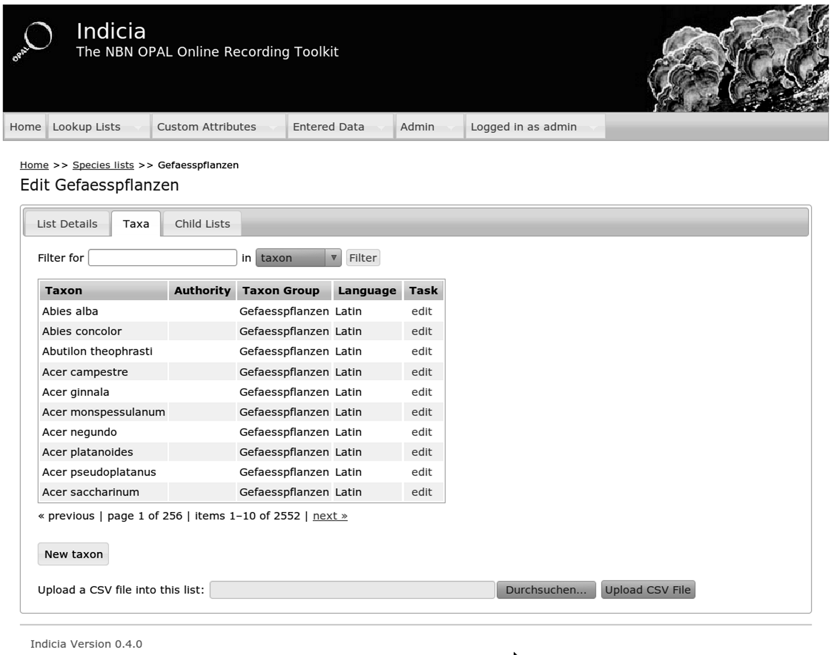
Abb. 1: Administrationsoberfläche von Indicia mit Liste der Arten für Berlin und Brandenburg

Die Einbettung in ein Content Management System hat den Vorteil, dass sich bereits vorgefertigte Eingabemasken und Formulare zur Erstellung von Verbreitungskarten verwenden lassen. Diese können leicht an die jeweiligen Erfordernisse angepasst oder dynamisch auf den im Warehouse angelegten Arten- und Attributlisten beruhend aufgebaut werden. Sind alle Komponenten einmal eingerichtet, entstehen so mit geringem Aufwand vielfältig einsetzbare Biodiversitätswebseiten.
Räumliche Daten werden im Zusammenspiel von PostGIS, GeoServer und OpenLayers verwaltet und dargestellt. Zur Eingabe der Fundorte wird eine OpenLayers-Karte genutzt, die verschiedenen Basislayer anzeigt (z.B. OpenStreetMap, Satellitenbilder) und um eine Ortssuchfunktion oder zusätzliche Overlays wie Messtischblattschnitte, Biotoptypen, Naturschutzgebiete oder ähnliches erweitert werden kann. Dies ermöglicht ein leichtes Identifizieren des Fundortes und komfortables und punktgenaues Eingeben der Koordinaten durch Klicken in die Karte. Bereits eingegebene Fundorte werden über den GeoServer als WMS-Dienst zur Verfügung gestellt und können in einer Verbreitungskarte dargestellt werden.
Als Beispiele für auf Indicia basierende Webseiten finden sich etwa in Großbritannien Aufnahmen der Eintagsfliege Heptagenia sulphurea (Yellow May Dun Survey) oder von Walen und Delfinen an der Küste von Northumberland (North East Cetacean Project). In Luxemburg wurde vom Nationalen Museum für Naturgeschichte ein Mitmach-Portal erstellt, bei dem Bürger Beobachtungen ausgesuchter Wirbeltier-, Insekten- und Pflanzenarten eintragen sollen. In Frankreich sucht beispielsweise das Muséum national d'Histoire naturelle Fotografien von Insekten beim Bestäuben von Blüten.

Floristisches Portal für Berlin und Brandenburg

Für den Botanischen Verein von Berlin/Brandenburg [5] wurde basierend auf solch einem System als Pilotprojekt ein floristisches Geoportal [6] erstellt, das dem Nutzer ermöglicht, Fundorte in einer Karte (Abb. 2) einzutragen sowie zusätzliche Angaben wie Datum, Häufigkeit und Fotos der Pflanze einzugeben und abzufragen (Abb. 3). Das bisherige auf Papieraufnahmen beruhende System mit nur ungenauen Ortsangaben (Messtischblatt und Quadrant) wird ersetzt durch eine direkte Verwaltung der Verbreitungsdaten in der Datenbank und der genaueren Lokalisation der Fundorte.

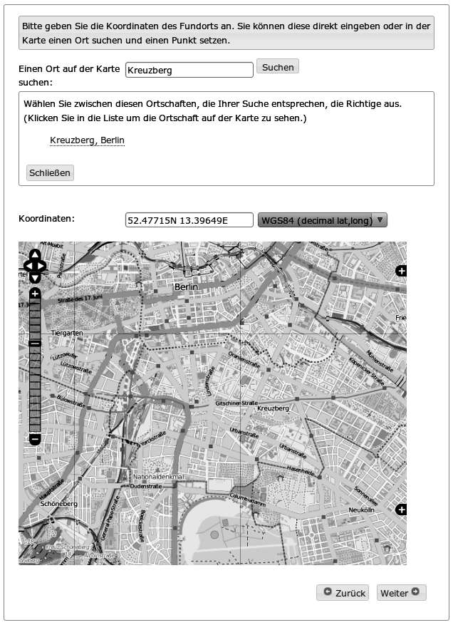
Abb. 2: Eingabe der Koordinaten durch Klicken in die Karte

Die eingetragenen Fundorte der Arten werden in einer dynamischen Verbreitungskarte dargestellt. Außerdem können bereits bestehende Datensätze des Botanischen Vereins zur Verbreitung der Pflanzenarten in Berlin/Brandenburg in das Indicia Warehouse integriert und in einer Verbreitungskarte dargestellt werden.

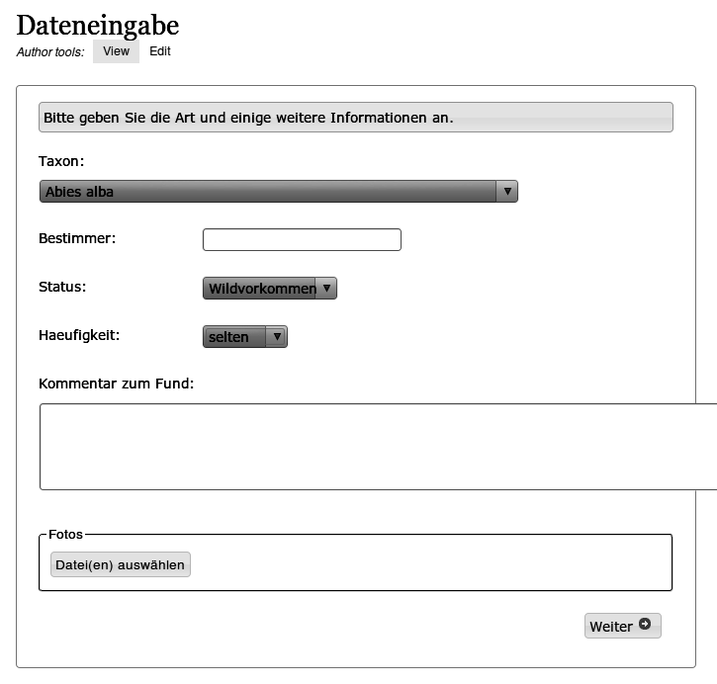
Abb. 3: Eingabemaske IForm in Drupal

Das Content Management System Drupal ermöglicht die einfache Umsetzung einer spezifischen Nutzerverwaltung. So sollen in dem floristischen Portal für den einfachen Nutzer nur die eigenen Arteneinträge sichtbar sein. Ein Superuser wird mit zusätzlichen Rechten ausgestattet, hat Einsicht in alle Einträge und soll entscheiden können, welche Daten auf Anfrage weitergegeben werden. Durch die Zunahme gefährdeter Arten sind solche kontrollierenden Maßnahmen leider notwendig geworden.
Es ist geplant, die Anwendungen des Portals auf einem GPS-gestützten mobilen Endgerät umzusetzen, mit dem Ziel, die Outdoor- und Offline-Einträge auf einer lokalen Datenbank zwischen zu speichern. Stift und Zettel, sowie ein erneutes Eintippen in den Computer sollen dem Nutzer damit erspart bleiben, denn sobald dieser wieder online geht, werden die Daten vom mobilen Gerät im Warehouse automatisch aktualisiert und damit verfügbar.

Kontakt zu den Autorinnen:

Vanessa Bremerich
Delbrückstr. 31
12051 Berlin
vbremerich@gmail.com

Gabriele Lohß
Stuttgarter Str. 45
12059 Berlin
Gabriele.Lohss@gmail.com

Literatur:

[1] Indicia-Projektseite und Download: http://code.google.com/p/indicia
[2] NBN Forum zu Indicia: http://forums.nbn.org.uk/viewforum.php?id=19
[3] John van Breda, Biodiverse IT: http://www.biodiverseit.co.uk
[4] Biological Records Centre: http://www.brc.ac.uk
[5] Botanischer Verein Berlin/Brandenburg: http://www.botanischer-verein-brandenburg.de
[6] Floristisches Portal Berlin Brandenburg: http://www.flora.web-mapping.com

